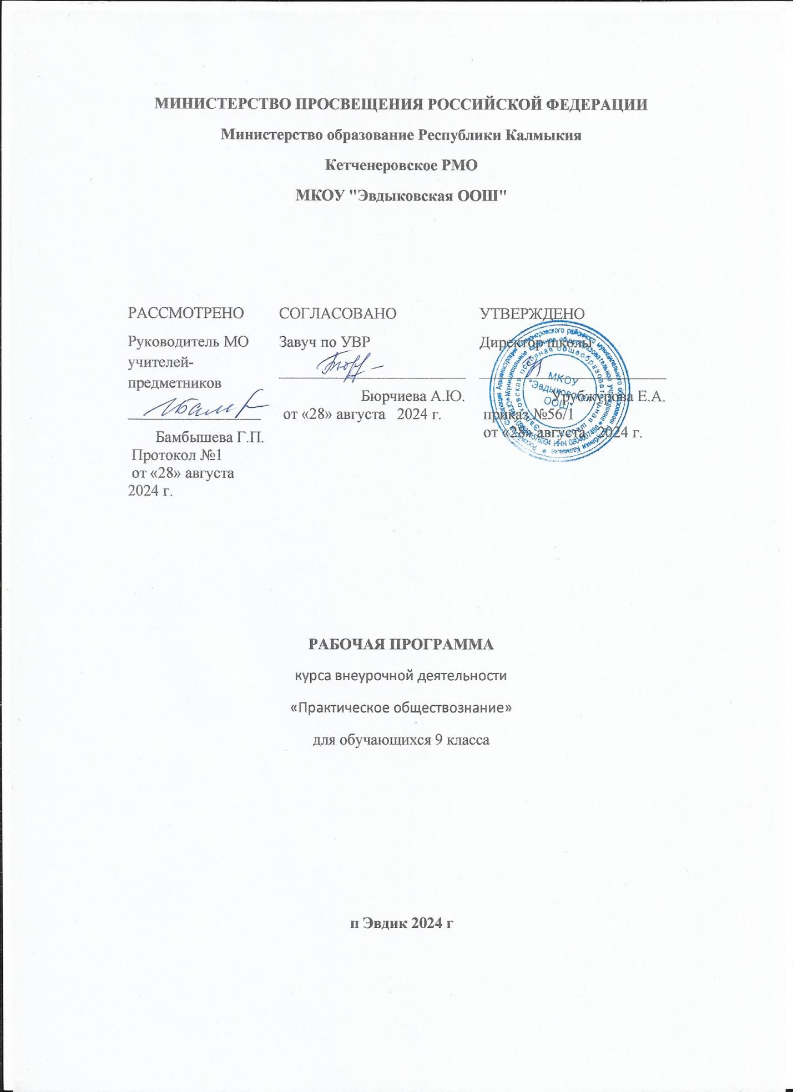

**Пояснительная записка**

Экзамен по обществознанию остается самым популярным у школьников.   Перед учителем истории и обществознания стоит проблема: как организовать обучение, чтобы достичь цели и решить задачи, поставленные в образовательном стандарте по   обществознанию и подготовить выпускников к экзамену в новой форме.

      Программа «Практическое обществознание» разработана  на основе требований Федерального государственного образовательного стандарта основного общего образования  второго поколения и предназначена для реализации внеурочной деятельности обучающихся в 9 классах.  Данная программа составлена  на основе кодификатора и спецификатора  к экзамену по обществознанию.

       Программа также может быть использована для расширения и углубления программ предпрофильного обучения по обществознанию и построения индивидуальных образовательных направлений  учащихся, проявляющих интерес к науке. Курс построен таким образом, что позволит расширить и углубить знания учащихся, а также ликвидировать возможные пробелы.

        Программа имеет научно-познавательную  (общеинтеллектуальную) направленность и представляет собой вариант   программы организации внеурочной деятельности средних школьников.

**Актуальность  разработки и создания данной программы**  обусловлена тем, что  в программах по обществознанию,  соответствующих ФГОС ООО не предусмотрены  часы на конкретную подготовку к ОГЭ. В этой  ситуации внеурочная деятельность позволит обеспечить  реализацию программы, подготовит детей к итоговой аттестации.   Педагогическая целесообразность данной программы внеурочной деятельности обусловлена важностью создания условий  для повышения уровня предметной и психологической подготовки  учащихся к сдаче государственной итоговой аттестации выпускников 9 классов в новой форме по обществознанию (знакомства школьников с особенностями данной формы аттестации, отработки ими навыков заполнения аттестационных документов и бланков ответов).

**Главная цель программы** – подготовка учащихся 9 класса к сдаче государственного экзамена по обществознанию в формате ОГЭ .

**Задачи:**

—  овладение умениями получать и критически осмысливать социальную (в том числе экономическую и правовую)  информацию, анализировать, систематизировать полученные данные; освоение способов познавательной, коммуникативной,   практической деятельности, необходимых для участия в жизни гражданского общества и государства;

—  формирование опыта применения полученных знаний и умений для решения типичных задач в области социальных отношений, гражданской и общественной деятельности, межличностных отношений, отношений между людьми различных национальностей и вероисповеданий, в семейно-бытовой сфере;

—  подготовка учащихся к сдаче ОГЭ  по обществознанию, отработка практических навыков учащихся при выполнении заданий  разного типа.

**Нормативно-правовая основа:**

   Программа  кружка «Практическое  обществознание» разработана  на основе:

1. Федерального государственного образовательного стандарта основного общего образования второго поколения;
2. Рабочих программ по обществознанию для 5 – 9 классов предметной линии учебников под редакцией Л. Н. Боголюбова (Рабочие программы. Предметная линия учебников под редакцией Л.Н, Боголюбова. 5 – 9 классы: пособие для учителей и организаций/ Л.Н. Боголюбов, Н.И. Городецкая, Л.Ф. Иванова. – изд. 2-е, доработанное.- М.: Просвещение, 2014)

Данная линия учебников соответствует Федеральному государственному образовательному стандарту основного общего образования, одобрена РАО и РАН, имеет гриф «Рекомендовано» и включена в Федеральный перечень.

**Вид программы – авторская**.

Срок реализации    программы –1 год (35 часов,1 час в неделю).

 — *Обучение организовано на добровольных* началах всех сторон (дети, родители, педагоги);

— *Особенность набора* детей  — свободная;

— *Режим занятий*: количество часов, выделенных на изучение курса 35часов в год, количество  часов и занятий в неделю – 1. Продолжительность занятий 40 мин.

**Методы обучения**: наглядный, практический, словесный, проектный, творческий, конструктивный. В курсе сочетаются творческие и интеллектуальные практики, которые формируют у школьника разные способности

      Знакомство  с теоретическим материалом,  анализ письменных источников по теме позволяют  формировать основы для научного исследования, активизировать познавательную деятельность  обучающихся.

**Формы организации познавательной деятельности**: фронтальная, групповая, индивидуальная.

**Формы проведения занятий.** Внеурочная деятельность по обществознанию  основана на трёх формах: индивидуальная, групповая и фронтальная работа.   Во время занятий осуществляется индивидуальный и дифференцированный подход к детям.

Основные формы проведения занятий  – лекция и практикум.

В завершении  каждой темы предполагается решение тренировочных заданий, что позволит закрепить теоретические знания на практическом уровне.

Практикум предполагает знакомство со структурой  экзаменационной работы по обществознанию, а также с особенностями  выполнения заданий различных типов.

*Ведущими методами изучения являются:*

* речевая деятельность;
* практические умения для выполнения заданий различных видов ОГЭ.

*Приёмы организации деятельности:*

*Интерактивные-*

* лекция
* дискуссии

*Активные-*

* семинар
* практическая работа

*Возможны следующие виды деятельности учащихся:*

-анализ источников;

-решение тренировочных заданий по обществознанию ( КИМы  ОГЭ ).

* Форма подведения итогов:
* -пробный экзамен по обществознанию в 9 классе (по КИМ ОГЭ)

Эффективность и результативность данной внеурочной деятельности зависит от соблюдения следующих условий:

— добровольность участия и желание проявить себя,

— сочетание индивидуальной, групповой и коллективной деятельности;

— сочетание инициативы детей с направляющей ролью учителя;

— занимательность и новизна содержания, форм и методов работы;

— наличие целевых установок и перспектив деятельности.

**Планируемые результаты:**

**Личностные:**

— формирование когнитивной и коммуникативной компетенций через организацию познавательной деятельности в группах  и индивидуально;

— осознание своей идентичности как гражданина демократического государства;

— толерантное отношение к истории других стран;

— познавательная, творческая, общественная активность;

— умение работать в сотрудничестве с другими, отвечать за свои решения;

— личная и взаимная ответственность;

— готовность действия в нестандартных ситуациях.

**Метапредметные** :

— владение умениями работать с учебной и внешкольной информацией;

— способность решать творческие задачи, представлять результаты своей деятельности в творческих формах;

— готовность к сотрудничеству с соучениками, коллективной работе.

**Содержание образовательной деятельности**

 Изучение курса играет  важную роль с точки зрения   личностного развития учащихся и получения ими дополнительного образования. Учащиеся смогут повторить  теоретические вопросы основных тем  курса обществознания, проработать тренировочные задания по темам. Структура курса соответствует современному кодификатору элементов содержания по предмету, на основе которого составлены контрольные измерительные материалы ОГЭ.  
Содержательные линии курса сгруппированы в шесть блоков-модулей: «Человек и общество», «Сфера духовной культуры», «Экономика», «Социальная сфера», «Сфера политики и социального управления», «Право». Реализация  основных содержательных линий будет осуществляться на теоретических и практических занятиях.

**Тема 1. Человек и общество.**

Общество как форма жизнедеятельности людей. Взаимодействие общества и природы. Основные сферы общественной жизни, их взаимосвязь. Биологическое и социальное в человеке. Личность. Особенности подросткового возраста. Деятельность человека и ее основные формы (труд, игра, учение).  Человек и его ближайшее окружение.Межличностные отношения. Общение. Межличностные конфликты, их конструктивное разрешение.

**Тема 2. Сфера духовной культуры.**

Сфера духовной культуры и ее особенности.  Наука в жизни современного обществ. Образование и его значимость в условиях информационного общества. Возможности получения общего и профессионального образования в Российской Федерации.  Религия, религиозные организации и объединения, их роль в жизни современного общества. Свобода совести.  Мораль. Гуманизм. Патриотизм, гражданственность.

**Тема 3. Экономика.**

Экономика, ее роль в жизни общества.  Товары и услуги, ресурсы и потребности, ограниченность ресурсов. Экономические системы и собственность. Производство, производительность труда. Разделение труда и специализация. Обмен, торговля.  Рынок и рыночный механизм. Предпринимательство. Малое предпринимательство и фермерское хозяйство.  Деньги. Заработная плата и стимулирование труда. Неравенство доходов и экономические меры социальной поддержки.  Налоги, уплачиваемые гражданами. Экономические цели и функции государства.

**Тема 4. Социальная сфера**

Социальная структура общества. Семья как малая группа. Отношения между поколениями Многообразие социальных ролей в подростковом возрасте. Социальные ценности и норм. Отклоняющееся поведение. Опасность наркомании и алкоголизма для человека и общества. Социальная значимость здорового образа жизни. Социальный конфликт и пути его решения.  Межнациональные отношения.

**Тема 5. Сфера политики и социального управления**

     Власть. Роль политики в жизни общества. Понятие и признаки государства. Разделение властей. Формы государства. Политический режим. Демократия. Местное самоуправление.

Участие граждан в политической жизни.  Выборы, референдум. Политические партии и движения, их роль в общественно жизни. Гражданское общество и правовое государство.

**Тема 6. Право.**

Право, его роль в жизни общества и государства. Норма права. Нормативный правовой акт. Понятие правоотношений. Признаки и виды правонарушений. Понятие и виды юридической ответственности. Конституция Российской Федерации. Основы конституционного строя Российской Федерации. Федеративное устройство России. Органы государственной власти Российской Федерации. Правоохранительные органы. Судебная система. Взаимоотношения органов государственной власти и граждан. Понятие прав, свобод и обязанностей. Права и свободы человека и гражданина в России, их гарантии. Конституционные обязанности гражданина.  Права ребенка и их защита. Особенности правового статуса несовершеннолетних. Механизмы реализации и защиты прав и свобод человека и гражданина. Международно-правовая защита жертв вооруженных конфликтов. Гражданские правоотношения. Права собственности. Права потребителей. Семейные правоотношения. Права и обязанности родителей и детей. Право на труд и трудовые правоотношения. Трудоустройство несовершеннолетних. Административные правоотношения, правонарушения и наказания. Основные понятия и институты уголовного права. Уголовная ответственность несовершеннолетних.

**Требования к уровню подготовки выпускников**

**Знать и понимать**

* биосоциальную сущность человека
* основные этапы и факторы социализации личности
* место и роль человека в системе общественных отношений
* закономерности развития общества как сложной самоорганизующейся системы
* тенденции развития общества в целом как сложной динамичной системы, а также важнейших социальных институтов
* основные социальные институты и процессы
* необходимость регулирования общественных отношений, сущность социальных норм, механизмы правового регулирования
* особенности социально-гуманитарного познания

**Уметь**

* ***характеризовать***с научных позиций основные социальные объекты (факты, явления, процессы, институты), их место и значение в жизни общества как целостной системы
* ***анализировать***актуальную информацию о социальных объектах, выявляя их общие черты и различия; устанавливать соответствия между существенными чертами и признаками изученных социальных явлений и обществоведческими терминами и понятиями
* ***объяснять***внутренние и внешние связи (причинно-следственные и функциональные) изученных социальных объектов (включая взаимодействия человека и общества, общества и природы, общества и культуры, подсистем и структурных элементов социальной системы, социальных качеств человека)
* ***раскрывать на примерах***изученные теоретические положения и понятия социально-экономических и гуманитарных наук
* ***осуществлять поиск***социальной информации, представленной в различных знаковых системах (текст, схема, таблица, диаграмма, аудиовизуальный ряд); извлекать из неадаптированных оригинальных текстов (правовых, научно-популярных, публицистических и др.) знания по заданным темам; систематизировать, анализировать и обобщать неупорядоченную социальную информацию; различать в ней факты и мнения, аргументы и выводы
* ***сравнивать***социальные объекты, выявляя их общие черты и различия; устанавливать соответствия между существенными чертами и признаками социальных явлений и обществоведческими терминами, понятиями; сопоставлять различные научные подходы; различать в социальной информации факты и мнения, аргументы и выводы
* ***оценивать***действия субъектов социальной жизни, включая личность, группы, организации, с точки зрения социальных норм, экономической рациональности
* ***формулировать***на основе приобретенных обществоведческих знаний собственные суждения и аргументы по определенным проблемам
* ***подготавливать***аннотацию, рецензию, реферат, творческую работу
* ***применять****с*оциально-экономические и гуманитарные знания в процессе решения познавательных задач по актуальным социальным проблемам

**Использовать приобретенные знания и умения для:**

* самостоятельного поиска социальной информации, необходимой для принятия собственных решений; критического восприятия информации, получаемой в межличностном общении и массовой коммуникации
* оценки общественных изменений с точки зрения демократических и гуманистических ценностей, лежащих в основе Конституции Российской Федерации
* решения практических проблем, возникающих в социальной деятельности
* ориентировки в актуальных общественных событиях, определения личной гражданской позиции
* предвидения возможных последствий определенных социальных действий
* ориентации в социальных и гуманитарных науках, их последующего изучения в учреждениях среднего и высшего профессионального образования
* оценки происходящих событий и поведения людей с точки зрения морали и права

**Тематическое планирование**

|  |  |  |  |  |
| --- | --- | --- | --- | --- |
| **№** | **Тема** | **Количество часов** | | |
| **теория** | **практика** | **всего** |
| 1 | Входной контроль | - | 2 | 2 |
| 2 | Раздел 1. Общество и человек | 1 | 6 | 9 |
| 3 | Раздел 2. Человек, личность | 1 | 3 | 9 |
| 4 | Раздел 3.Экономическая сфера жизни общества | 1 | 4 | 10 |
| 5 | Раздел 4. Социальные отношения | 1 | 3 | 9 |
| 6 | Раздел 5. Политика | 1 | 5 | 10 |
| 7 | Раздел 6. Право | 1 | 3 | 8 |
| 8 | Раздел 7. Культура | 1 | 1 | 8 |
| 9 | Итоговое занятие | — | 1 | 3 |
|  | **ИТОГО** | **7** | **28** | **68** |

**Календарно — тематическое планирование**

|  |  |  |
| --- | --- | --- |
| **№** | **Тема** | **Кол-во часов** |
| 1 | Входной контроль | 1 |
| 2 | Основные характеристики экзаменационной работы по обществознанию в форме ГИА | 1 |
| 3 | Требования к уровню подготовки выпускников основной школы, определенные в государственном образовательном стандарте по обществознанию. | 1 |
| 4 | Основные подходы к выполнению заданий первой части,  содержательная линия «Общество» | 1 |
| 5 | Понятие «общество», взаимосвязь общества и природы, | 1 |
| 6 | Типы обществ (традиционное, индустриальное, постиндустриальное) | 1 |
| 7 | Глобальные проблемы человечества | 1 |
| 8 | Практический тренинг по содержательной линии «Общество» часть 1 | 1 |
| 9 | Решение ситуативных задач по теме «Общество» часть 1 | 1 |
| 10 | Практический тренинг по содержательной линии «Общество» часть 2 | 1 |
| 11 | Промежуточный контроль | 1 |
| 12 | Деятельность человека, ее основные виды | 1 |
| 13 | Практический тренинг по содержательной линии «Человек» часть 1 | 1 |
| 14 | Решение заданий по теме «Человек» часть 2 | 1 |
| 15 | Тестирование по теме «Человек» | 1 |
| 16 | Экономика, ее роль в жизни общества | 1 |
| 17 | Рыночная экономика | 1 |
| 18 | Практический тренинг по содержательной линии «Экономика» часть 1 | 1 |
| 19 | Решение заданий части 2 по теме «Экономика» | 1 |
| 20 | Тестирование по теме «Экономика» | 1 |
| 21 | Социальная структура. Социальные отношения | 1 |
| 22 | Семья   Этика семейных отношений Правовые основы семьи и брака | 1 |
| 23 | Практический тренинг по содержательной линии «Социальная сфера» часть 1 | 1 |
| 24 | Решение заданий часть 2 по теме «Социальная сфера» | 1 |
| 25 | Тестирование по теме «Социальная сфера» | 1 |
| 26 | Политика, ее роль в жизни общества. Государство, формы правления. | 1 |
| 27  28 | Практический тренинг по содержательной линии «Политика»  Решение ситуативных задач по теме «Политика» часть 1 | 2 |
| 29 | Решение заданий части 2 по теме «Политика» | 1 |
| 30 | Тестирование по теме «Политика» | 1 |
| 31 | Понятие «право». Нормы права. Отрасли права | 1 |
| 32 | Тестирование по теме | 1 |
| 33 | Понятие «культура» Духовная жизнь общества . | 1 |
| 34 | Практический тренинг по содержательной линии «Культура» часть 1-2 | 1 |
| 35 | Итоговый контроль. | 1 |
|  | **ИТОГО:** | **35** |

**Учебно-методическое обеспечение программы**

Список учебно-методической литературы

Учебник. Обществознание 9 класс. Л.Н Боголюбов., А.Ю. Лазебников, А.И Матвеев, М.: «Просвещение», 2017.

Интернет ресурсы:

http://www.rsnet.ru/ — Официальная Россия (сервер органов государственной власти Российской Федерации).

http://www.president.kremlin.ru/ — Президент Российской Федерации. http://www.rsnet.ru/ — Судебная власть Российской Федерации. http://www.jurizdat.ru/editions/official/lcrf — Собрание законодательства Российской Федерации.

http://www.alleng.ru/edu/social2.htm — Образовательные ресурсы Интернета — обществознание.

http://www.subscribe.ru/catalog/economics.education.eidos6social — Обществознание в школе (дистанционное обучение).

http://www.lenta.ru — актуальные новости общественной жизни.

http://www.fom.ru — Фонд общественного мнения (социологические исследования).

http://www.ug.ru/ug_pril/gv_index.html — Граждановедение. Приложение к «Учительской газете».

http://www.be.economicus.ru — Основы экономики. Вводный курс.

http://www.hpo.opg — Права человека в России.

http://www.ombudsman.gov.ru — Уполномоченный по правам человека в Российской Федерации: официальный сайт.

http://www.pedagog-club.narod.ru/declaration2001. declaration2001.htm — Декларация прав школьника.

nttp://www.school-sector.relarn.ru/prava/ — Права и дети в Интернете. http://www.orags.narod.ru/manuals/Pfil_Nik/23.htm — Духовная жизнь общества.

http://www.russianculture.ru/ — Культура России.